PHOTOS. Éoliennes en mer : de Pléneuf à Erquy, la vue sur le large a bien changé

Ça y est, les éoliennes off shore de la baie de St-Brieuc sont là. Elles s'imposent au regard. De Pléneuf à Erquy et même Sables d'Or, elles sont inévitables. La preuve en photos.

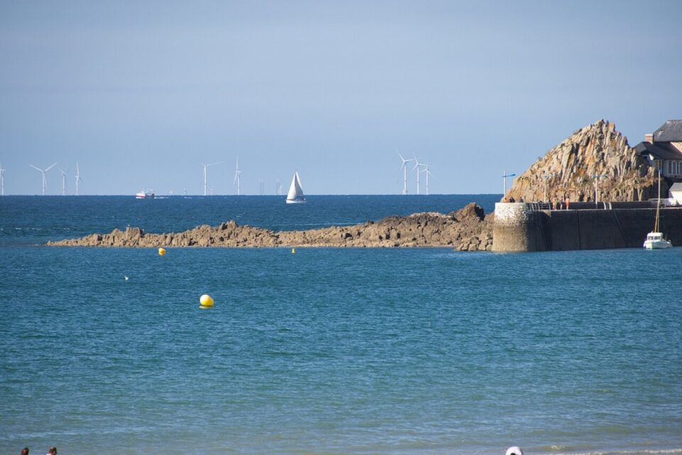

Les Pléneuviens ne s’attendaient pas à distinguer les éoliennes aussi bien depuis la grande plage du Val-André. ©François Zimmermann

Par [**Helen Herault**](https://actu.fr/auteur/helen-herault)Publié le [1 Nov 23 à 12:00](https://actu.fr/archives/11-2023/01-11-2023/)

Qu’on soit pour ou qu’on soit contre les **éoliennes** dans la baie de Saint-Brieuc, c’est un fait, un constat : elles sont là, on les voit partout depuis la plage ou le GR entre [Pléneuf](https://actu.fr/bretagne/pleneuf-val-andre_22186/) et [Erquy](https://actu.fr/?s=erquy). Presque tout le temps.

C’est vrai que les jours de brume ou de grisaille, ces grands moulins mécaniques se perdent dans les nuances mornes du ciel gris et nuageux, et alors, on les distingue à peine.

À lire aussi

* [Éoliennes de la baie de Saint-Brieuc : 10 photos du parc en pleine mer](https://actu.fr/bretagne/paimpol_22162/eoliennes-de-la-baie-de-saint-brieuc-10-photos-du-parc-en-pleine-mer_60061806.html)

Suivant le relief de l’endroit où on se trouve sur la côte, si on choisit bien son angle, on peut parfois aussi les éviter.

## Par temps clair

Mais lorsque par une journée éclatante, on a subitement envie d’un bon bol d’air et qu’on débarque sur les hauteurs du GR du côté des grandes plages pour profiter de **la vue** qui se dégage à l’horizon, on lève les yeux et on en reste coi.

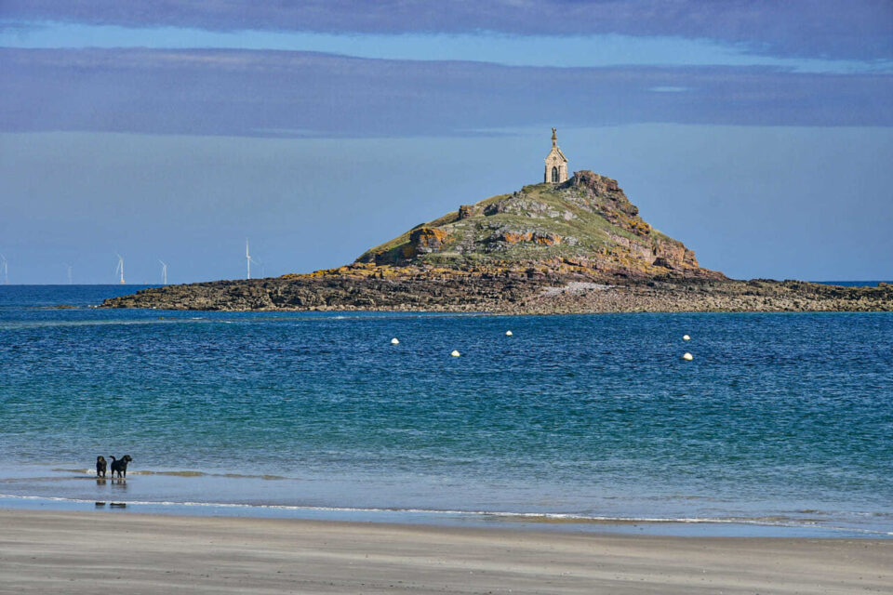

La vue sur l’îlot Saint-Michel, entre le cap d’Erquy et Sables-d’Or, n’est plus tout à fait la même. ©Frederic Dageville

Le seul commentaire qui vient c’est :

Ah oui ! Quand même !

Le hic, c’est que c’est précisément les jours de grand beau temps, lorsqu’on voit le mieux les éoliennes zébrer **l’horizon**, que l’on a envie de prendre l’air et profiter de la vue… Et là, on ne peut pas les rater.

## 209 mètres de haut

Alors qu’au tout début du projet on nous parlait de **machines** pas plus grosses que des têtes d’épingle à l’œil nu, du haut de leur 209 mètres en bout de pale, il s’agirait plutôt de belles aiguilles à tricoter.

Sans porter de jugement, ni beau ni moche, elles sont là pour la plupart, même pas les plus près de la côte, et on les voit, plutôt bien.

Peu à peu on redécouvre le **paysage** des côtes autrement. Certains y arrivent mieux que d’autres.

## Commentaires sur les réseaux

Les commentaires sur les réseaux sont éloquents. Gwen se contente :

Perso, je les trouve lointaines et il suffit de faire trois pas pour ne plus les voir du tout.

« Il y a des endroits où même en faisant 3 pas ou plus on les voit malheureusement toujours », rétorque Caroline.

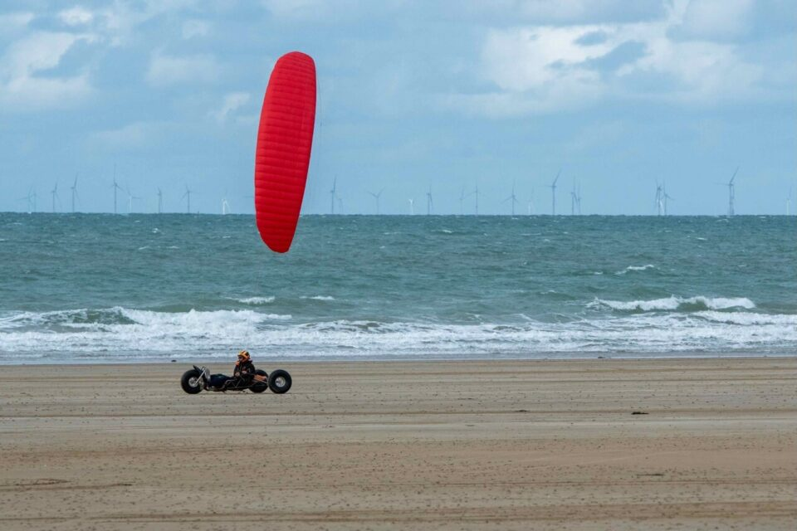

Lorsque l’on vient prendre un bon bol d’air sur les grandes plages entre Pléneuf et Erquy, elles sont là, au loin, griffant le panorama. Ici pendant une séance de char à cerf-volant sur la plage de Saint-Pabu, lors d’une journée pas si lumineuse que ça…  ©Patrick Doreau

« Un angle visuel fait 180 degrés. Tourner la tête pour les éviter est devenu en effet une option et s’avère libre à chacun(e) », suggère Cédric.

« Non, mais soyons totalement honnêtes, on les voit de partout ! De Pléneuf au Cap Fréhel c’est une**horreur** ! », s’emporte une internaute.

Moi, ça me donne envie de pleurer.

Christiane reconnaît qu’elle a « découvert à [son] arrivée le changement de paysage : l’horreur, j’ai eu l’impression qu’au large une **plateforme industrielle** était née. »

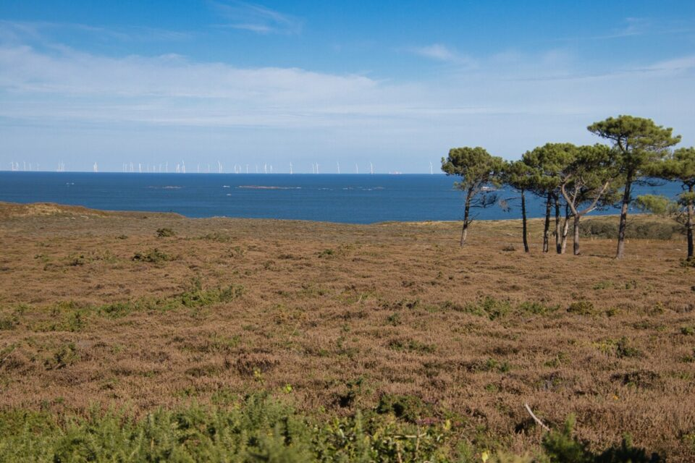

La vue à 180° depuis le cap d’Erquy est largement impactée par l’armée d’éoliennes qui pointe à l’horizon. ©François Zimmermann

Jean-René, qui vit au-dessus de Sables d’Or, décrit « à la nuit tombée » avec les spots allumés pour signaler la présence des éoliennes, « on dirait une discothèque. Une sacrée **pollution visuelle** ! »

## Les photos zoomées, une arnaque

Critiquées sur les réseaux, les **photos zoomées** donnent l’impression que les éoliennes sont plus près qu’elles ne le sont.

Le cliché pris au simple smartphone ne rend pas la réalité du **panorama** : comme lorsque l’on veut photographier une belle pleine lune et qu’au final, on obtient juste un point lumineux dans la nuit noire.

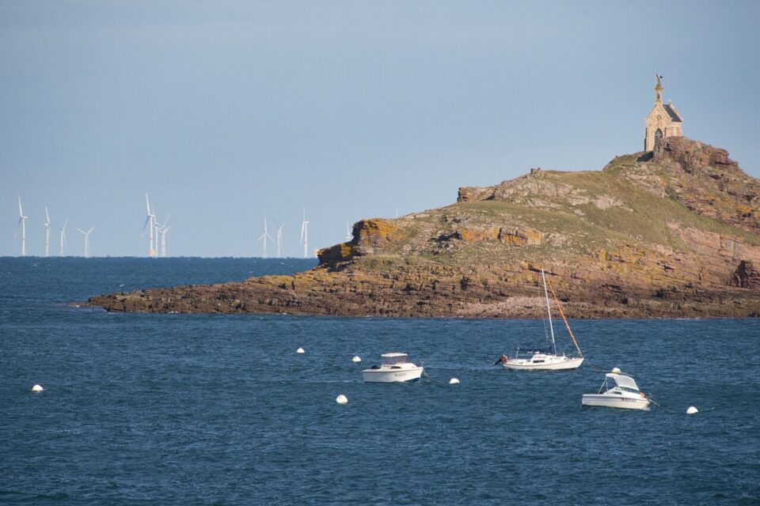

Lorsque la photo est zoomée spécifiquement sur l’îlot du Verdelet, on distingue les détails sur les mats des éoliennes qu’on ne voit pas forcément à l’œil nu. ©François Zimmermann

Pour obtenir le visuel adéquat, l’image est forcément zoomée, mais nous avons choisi celles qui représentaient au mieux le ressenti sur place.

## Concilier l’ancien et le moderne

Et si Xavier suggère « un coup de Photoshop pour les faire disparaître de la photo », Geneviève regrette « je n’ai pas Photoshop dans ma vision ».

Catherine s’accommode :

Je préfère voir les éoliennes au loin plutôt qu’une centrale nucléaire sur le rivage.

« L’ancien et le moderne en même temps. Le monde évolue sans raser son histoire. Comme la pyramide du Louvre à son époque, qui ne **choque** plus grand monde maintenant », fait remarquer Caroline.

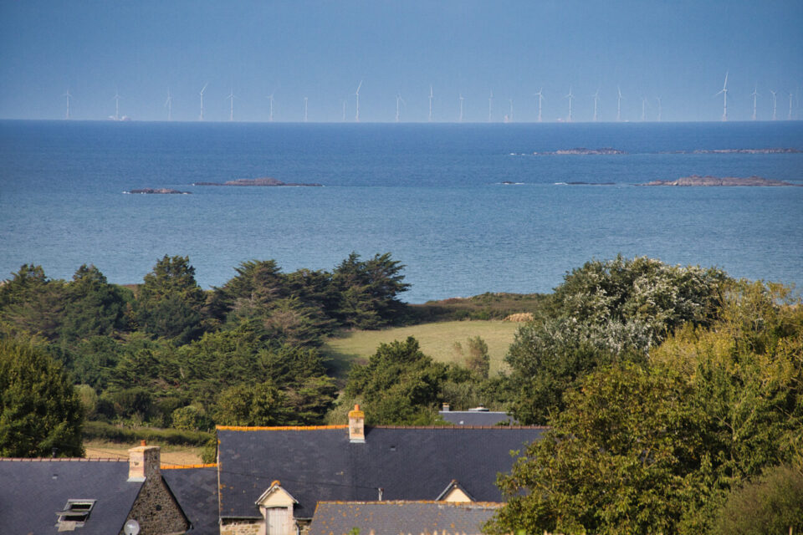

La route côtière entre Planguenoual et Pléneuf-Val-André est un autre spot inattendu où l’on distingue très clairement les éoliennes à l’horizon ©François Zimmermann

Antonio résume la situation : « Dommage. Mais maintenant il n’y a plus qu’à faire avec. »